Временной ряд:

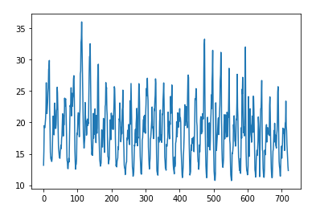

Статистики

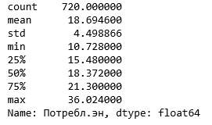

Декомпозиция (Аддитивная)

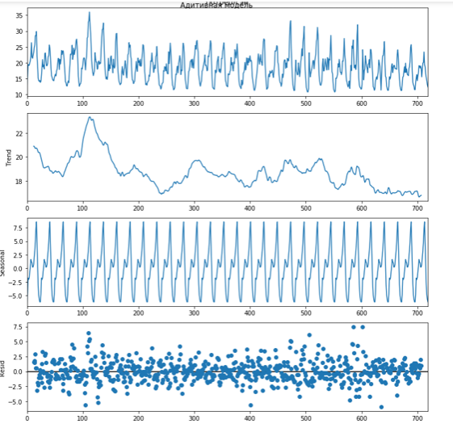

Применим к ряду экспоненциальную скользящую среднюю и сделаем декомпозицию:

Временной ряд со скользящей средней:

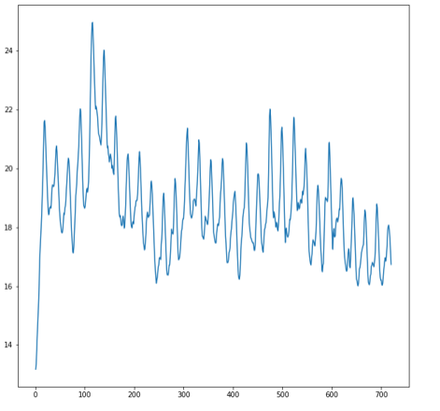

Декомпозиция:

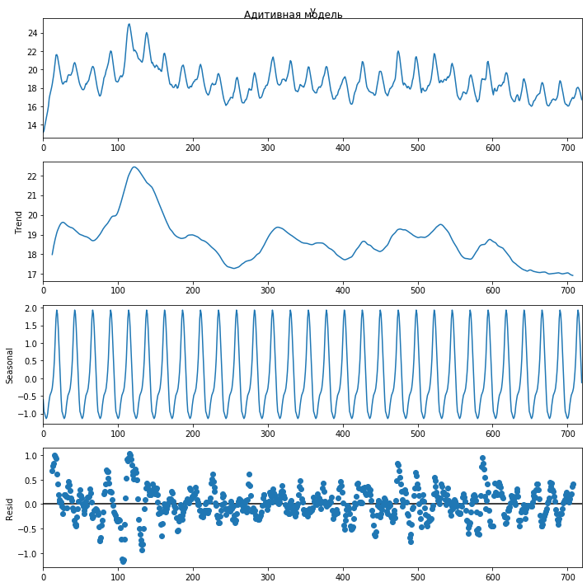

Автокорреляция (для определения сезонности):

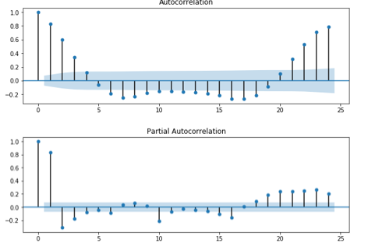

Найдем интегрированную модель авторегрессии скользящего среднего:

Лучшая модель



Параметры модели

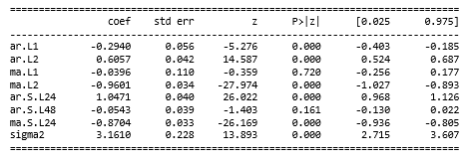

Точность модели

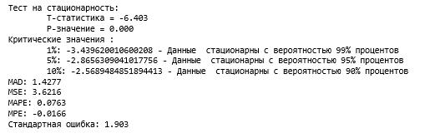

Метод Монте-Карло

Рассмотрим основные статистики и гистограмму исследуемого ряда:

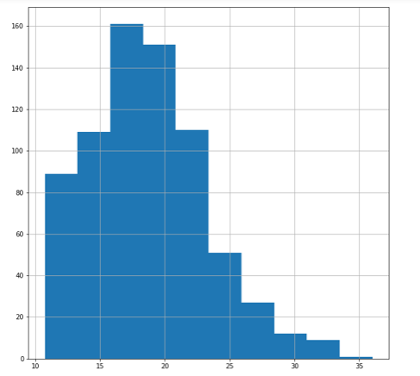

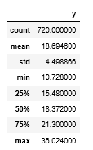

Распределение похоже на треугольное, распределим случайным образом 1000 треугольных распределений (за основу возьмем статистики исследуемого ряда);



Получим наиболее вероятные значения(из 1000 распределений) и построим гистограмму:

